ЦЕЛИ:
- воспитание достойных граждан, патриотов своей Родины;
- воспитание любви к своему Отечеству, осмысление своей истории, проявление уважения к истории предков,
-формирование знаний о своем Отечестве, складывание эмоционально окрашенного внутреннего образа;
-воспитание готовности к восприятию тех или иных явлений национальной жизни и межэтнических отношений;
-воспитание у детей миролюбия, принятия и понимания людей других национальностей; развивать мышление и речь учащихся, способствовать сплочению классного коллектива

Оборудование: компьютерная презентация, иллюстрации, карта Крыма,эпиграф,:Манифест Екатерины II, пословицы о дружбе

Ход мероприятия
На доске
Дерево корнями сильно, человек - друзьями---(грузинская)
Сила птицы в крыльях, сила человека- в дружбе.(татарская)
Дружба народов- их богатство. (узбекская)
Дружба заботой да подмогой крепка (русская)

Много испытаний выпало на нашу страну и народы других национальностей.
Как должны жить народы разных национальностей?
Что поможет людям различных национальностей жить в мире?
Давайте люди дружить друг с другом!
Крым - одно из красивейших мест планеты, увенчанное прекрасными творениями природы и человека, покоряющее вас своим особым романтическим настроем. А сколько волшебства в таких названиях, как Коктебель, Форос, Чуфут-Кале, Массандра, Балаклава, Кара-Даг, Ай-Петри, Ливадия…
Именно о Крыме написал великий русский поэт А.С. Пушкин следующие строки:
Ученик
Всё живо там, всё там очей отрада,
Сады татар, селенья, города;
Отражена волнами скал громада,
В морской дали теряются суда,
Янтарь висит на лозах винограда;
В лугах шумят бродящие стада...

Вопрос: какое значимое событие произошло в истории России марте 2014 года?
Совсем недавно, 18 марта 2014 г., после проведения референдума, был подписан международный договор о принятии Крыма и Севастополя в состав России. Создан новый Крымский федеральный округ в Российской Федерации. Безусловно, это очень значимое событие и наш сегодняшний урок будет посвящен Крыму и Севастополю и его влиянию на русскую историю и культуру.
История Крыма уникальна. Тысячелетия по его земле прокатывались волны народов и завоеваний – киммерийцы, эллины, скифы, сарматы, римляне…
Уже в конце XVII - начале XVIII вв. Россия начала наступление на земли крымских ханов. Это произошло после присоединения в 1654 г. Украины к России. Основным внешним фактором, побуждавшим нашу страну продвигаться на юг, была необходимость ликвидации грабительских набегов со стороны отдельных крымско-ногайских феодалов и всего Крымского ханства на соседние страны (Россию и зависимые от нее Левобережную Украину и Кабарду). 7 апреля 1783 года императрица Екатерина II подписала Манифест о присоединении Крыма к России.
С присоединением Крыма на полуострове начинается бурное развитие промышленности и торговли, Строятся новые города Симферополь и Севастополь. Последний становится базой создающегося Российского черноморского флота
Вo вpeмя Великой Отечественной вoйны нeмeцко-румынские вoйcкa oceнью 1941 г. вторглись в Кpым. После тяжелейших 2-месячных боев Красная Армия отступила на Тамань. Лишь Сeвacтoпoль eщe 250 днeй вo глaвe c вицe-aдмиpaлoм Ф.С. Октябpьcким cдepживaл у cвoиx cтeн 300-тыcячную apмию вpaгa. К июлю 1942 г. Севастополь пал. Вecнoй 1944 г. coвeтcкиe вoйcкa oчиcтили Кpым oт oккупaнтoв.
В 1954 г. в Советском Союзе готовились с помпой отметить 300-летие воссоединения Украины и России. Именно в связи с этим событием связано решение тогдашнего руководства страны во главе с Никитой Сергеевичем Хрущевым передать Крымскую область и Севастополь из состава РСФСР в состав Украинской ССР. В конце 2013 – начале 2014 г. на Украине разразился глубокий политико-экономический кризис, приведший к вооруженному мятежу и силовому отстранению действующего Президента Украины от власти.
18 марта 2014 в кремле был подписан договор о вступлении Крыма и города Севастополя в состав Российской Федерации.
Ученик
Дышит тихо усталое Черное море,
Отражая сто лун в зыбких бликах волны.
И с реальностью небо, похоже, не спорит,
Или это мне кажется со стороны?
Это Крым, и по совести – это Россия!
Это Крым, здесь везде только русская речь.
Это Крым, здесь названия до боли родные – Симферополь и Ялта, Севастополь и Керчь.
Ученик
Эту землю уже никогда не разделишь.
То, что связано кровью не разорвешь.
На чужие знамена кресты не прицепишь.
Остальное лишь глупость, да хитрая ложь.
Это Крым, и по совести – это Россия!
Это Крым, здесь везде только русская речь.
Это Крым, здесь названия до боли родные – Симферополь и Ялта, Севастополь и Керчь.
Ученик
Чтобы ни было, мы будем вместе, конечно.
Сколько было здесь войн, сколько было побед!
Здесь Святая земля, здесь Россия навечно.
Только так, не иначе, и выбора нет.
Это Крым, и по совести – это Россия!
Это Крым, здесь везде только русская речь.
Это Крым, здесь названия до боли родные – Симферополь и Ялта, Севастополь и Керчь.
Это Крым, и по совести – это Россия!
В конце классного учащиеся рисуют открытки «Россия- крым. Мы вместе».

Муниципальное общеобразовательное учреждение
средняя общеобразовательная школа № 11 имени Николая Алексеевича Свистунова
села Беноково
муниципального образования Мостовский район

КЛАССНЫЙ ЧАС
«СЕВАСТОПОЛЬ-КРЫМ-РОССИЯ
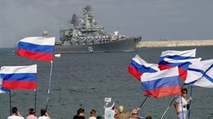
МЫ ВМЕСТЕ»

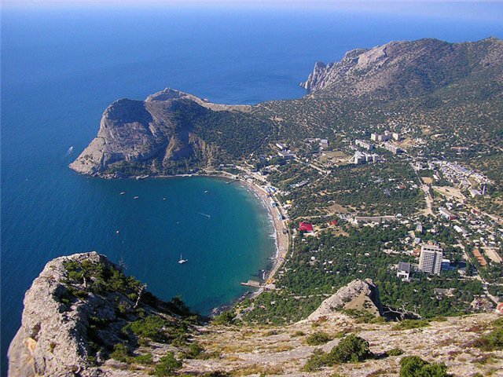

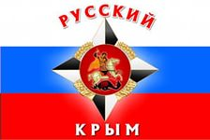

Классный руководитель: Малкова О.А
2015

2015 год

